实验二 回溯法VS分支定界法
姓名： 学号： 班级：
一．问题描述
回溯法可以处理货郎担问题，分支定界法也可以处理货郎担问题，回溯法和分支定界法哪个算法处理货郎担问题效率更高呢？
实现回溯法、分支定界法，以及不同的界值函数（课上讲过的或者自己新设计的），通过随机产生10个不同规模的算例（城市数量分别为10，20，40，80，100，120，160，180，200，500，或者其它规模），比较回溯法和分支定界法在相同界值函数下的执行效率。另外，分别比较回溯法和分支定界法在不同界值函数下的执行效率。（说明：本次实验课内容较多，算两次实验，这次做不完，下次继续。另外，如果想增加难度，可以参考以下两篇文章的实现Luo J C, Zhou M C Wang J Q. AB&B: An Anytime Branch and Bound Algorithm for Scheduling of Deadlock-prone Flexible Manufacturing Systems. IEEE Transactions on Automation Science and Engineering, 18(2021)4, 2011-2021（循环深度优先）. J. C. Luo, K. Y. Xing, M. C. Zhou, X. L. Li and X. N. Wang, Deadlock-free scheduling of automated manufacturing systems using Petri nets and hybrid heuristic search, IEEE Trans. Syst., Man, Cybern., Syst., vol. 45, no. 3, pp. 530-541, 2015. （加动态窗口））
二．实验目的及要求
1.理解回溯法和分支定界算法，并实现回溯法和分支定界法算法；
2.掌握不同的界值设计方法，通过随机案例，比较界值设计的好坏；
3.比较回溯法和分支定界法的执行效率，分析回溯法和分支定界法的优缺点。
三．实验分析
1、回溯法
TSP问题的目的是得到一条路径，即一个解向量（X1,X2...Xn），为排列树问题。对所有城市进行编号后，按大小顺序存储于数组path中，构造一个交换函数swap()；对数组path进行遍历，判断当前城市与目标城市是否连通，若连通，通过swap函数对当前节点和目标函数进行交换，判断叶是否与初始节点相连，并计算代价是否小于当前最小代价，若小于，则更新当前最小代价，并返回上一节点，直到遍历所有节点。

- 分支限界法
问题为经典的TSP问题，其解空间树为排列树。可以将问题的解表示为一个n元式[x1,x2,…xn]。使用优先级队列实现最小耗费优先求解。
确定界限函数：利用贪心法获得一个较优的上界，对于当前路径下的扩展过程，每一步需要存储当前节点的下界。后者需要计算的是当前路径的起始节点及终止节点与仍未访问过的节点中存在的最小代价。
扩展节点：从队列中选取优先级较高的元素，当节点不是父节点时，扩展其所有子节点，并计算各节点的下界，比较后选择扩展该子节点或者进行剪枝处理。若当前所访问的节点为父节点时，判断费用之和是否优于最优解，是则更新最优解并将当前解加入队列，不是则继续扩展。当取出的元素为叶子结点或者队列中无元素时，搜索结束，输出当前最优解。

四．算法伪代码或流程图
伪代码：
- 回溯法
- Begin
- If 到达叶节点
- If 当前的解小于最优解
- 更新最优解
- End if
- End if
- Else
- For 城市：t to n do
- 交换x[i]和x[t]//排列树
- If 当前路径存在
- 回溯
- End if
- End for
- End
- 分支限界法
- Begin
- While 当前结点的层数为叶节点 or 优先队列为空
- If 当前访问的结点为叶节点的父节点
- If 当前路径费用+剩余路径费用 < 当期最优解
- 更新当前的最优解将当前的最优解
- End if
- Else if 当前结点为内部节点
- for i: level to n do
- If 结点 x[node]到结点 x[i]之间有边
- 获取当前待扩展的子节点的下界
- If 当前待扩展的子节点的下界 < 当前最优解
- 将该结点即其携带的信息加入到最小堆中
- End if
- End if
- End for
- 根据最小下界的优先级获取当前的对顶堆顶元素
- End While
- End

核心代码：
回溯法：
- if (i > n) {

- bestc = cc;
- bestx = x;
- } else {

- for(int j = i;j<=n;j++) {
- if(j!=i)swap(i,j);
- if(check(i) && cc<bestc) {
- backtrack(i+1);
- if(i==n)cc -= a[x[n]][1];
- cc -= a[x[i-1]][x[i]];
- }
- if(j!=i)swap(i,j);
- }
- }

- if(pos!=n) {
- if(a[x[pos-1]][x[pos]] != -1) {
- cc += a[x[pos-1]][x[pos]];
- return true;
- }
- return false;
- }
- else {
- if((a[x[pos-1]][x[pos]] != -1)&&(a[x[pos]][1] != -1)) {
- cc += a[x[pos-1]][x[pos]] + a[x[pos]][1];
- return true;
- }
- return false;
- }

分支限界法：
- for(int i=1;i<=level-1;i++) {
- lcost += cMatrix[liveNode.get(i)][liveNode.get(i+1)];
- }
- if(level == n && cMatrix[liveNode.get(level)][1] != -1) lcost += cMatrix[liveNode.get(level)][1];
- else if(level ==n && cMatrix[liveNode.get(level)][1] == -1) lcost = Integer.MAX_VALUE;
- else if(level != n) {
- for(int i=level;i<=n;i++) {
- int node = liveNode.get(i);
- if(i != n) {
- average = (minEvery[node][0] + minEvery[liveNode.get(i+1)][1])/2;
- lcost += average;
- }
- else lcost += minEvery[1][1];
- }
- }

- while(level <= n)
- {

- if(level == n) {
- if(currentNode.lcost < minCost) {
- //System.out.println("Arrived leaf!");
- bestH = currentNode.liveNode;
- minCost = currentNode.lcost;
- /*
- LinkedList<HeapNode> removedList = new LinkedList<HeapNode>();
- for(HeapNode temp:heap)
- if(temp.lcost > minCost) removedList.add(temp);
- heap.removeAll(removedList);
- */
- break;
- }
- }else {
- for(int i=level;i<=n;i++) {
- if(Check(liveNode,level,i,cMatrix)) { //交换后可以满足条件
- Collections.swap(currentNode.liveNode, level, i);
- int temp =computeLB(currentNode.liveNode, level, cMatrix);

- HeapNode node = new HeapNode(currentNode.liveNode,temp, level+1);
- //System.out.println("New Node added.Lcost is:" + temp);
- if(level+1 ==n) node.lcost =computeLB(currentNode.liveNode, level+1, cMatrix) ;
- heap.add(node);

- Collections.swap(currentNode.liveNode, level, i);
- }
- }
- }
- //heap.remove(currentNode);
- if(heap.isEmpty())break;
- Collections.sort(heap);
- currentNode = heap.pop();
- //System.out.println("There is a new Node out.Lcost is:" + currentNode.lcost +"\nNow level is:"+currentNode.level);
- level = currentNode.level;
- }

五．算法时间复杂性分析
回溯法：时间复杂度为O(n!)
分支限界法：在无法剪枝时有最坏情况时间复杂度O(n!)

实验结果：
本次实验一共测试了三种算法程序，分别为回溯算法、基于优先级队列的分支限界算法、以及上界函数使用贪心算法的分支限界算法，其中上界使用贪心法，下界则是邻接矩阵每行最小元素之和。

测试算法执行的结果如下：
问题规模n = 5：
回溯法执行完毕！所用时间为0ms
最短路径为[0, 1, 2, 3, 5, 4] 最小路程为1459
分支限界法(基于优先级队列)执行完毕！所用时间为1ms
最短路径为[0, 1, 2, 3, 5, 4] 最小路程为1459
分支限界法执行完毕！所用时间为1ms
最短路径为[0, 1, 2, 3, 5, 4] 最小路程为1459

问题规模n = 10：
回溯法执行完毕！所用时间为1ms
最短路径为[0, 1, 10, 5, 6, 7, 9, 8, 3, 2, 4] 最小路程为1787
分支限界法(基于优先级队列)执行完毕！所用时间为1s 452ms
最短路径为[0, 1, 10, 5, 6, 7, 9, 8, 3, 2, 4] 最小路程为1787
分支限界法执行完毕！所用时间为1ms
最短路径为[0, 1, 10, 5, 6, 7, 9, 8, 3, 2, 4] 最小路程为1787

问题规模n = 15：
回溯法执行完毕！所用时间为163ms
最短路径为[0, 1, 8, 4, 14, 5, 6, 9, 13, 7, 2, 15, 10, 3, 12, 11] 最小路程为1990
分支限界法执行完毕！所用时间为112ms
最短路径为[0, 1, 8, 4, 14, 5, 6, 9, 13, 7, 2, 15, 10, 3, 12, 11] 最小路程为1990

问题规模n = 20：
回溯法执行完毕！所用时间为12s 577ms
最短路径为[0, 1, 9, 8, 2, 13, 7, 6, 11, 3, 18, 17, 19, 4, 16, 20, 15, 10, 5, 12, 14] 最小路程为1570
分支限界法执行完毕！所用时间为24s 297ms
最短路径为[0, 1, 9, 8, 2, 13, 7, 6, 11, 3, 18, 17, 19, 4, 16, 20, 15, 10, 5, 12, 14] 最小路程为1570

任务成功执行：
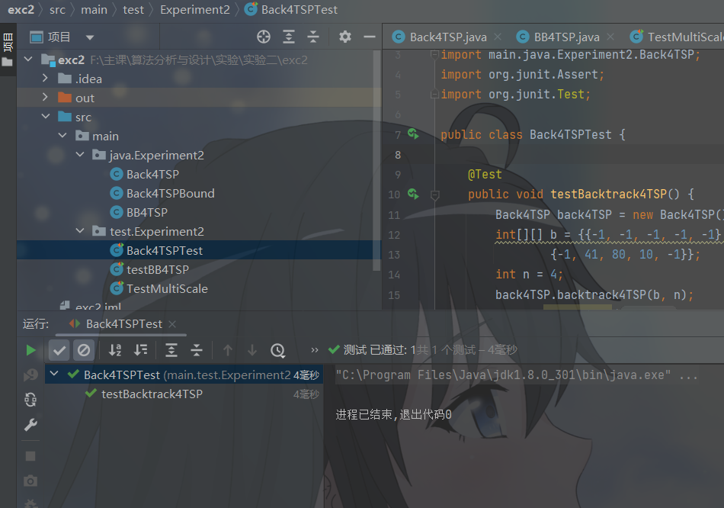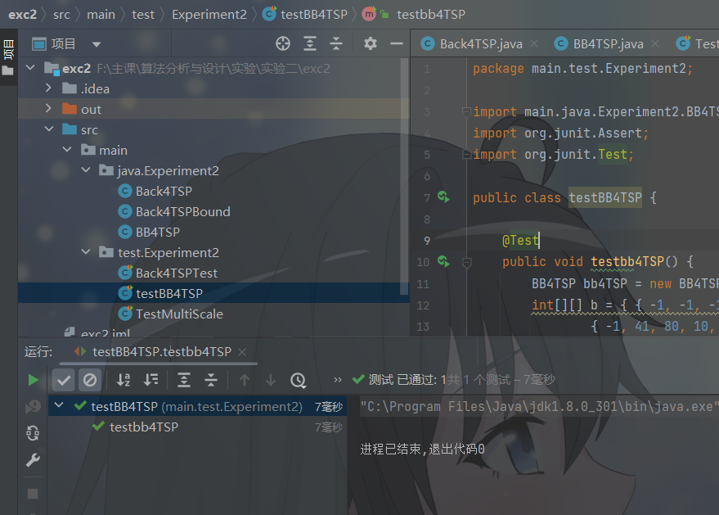
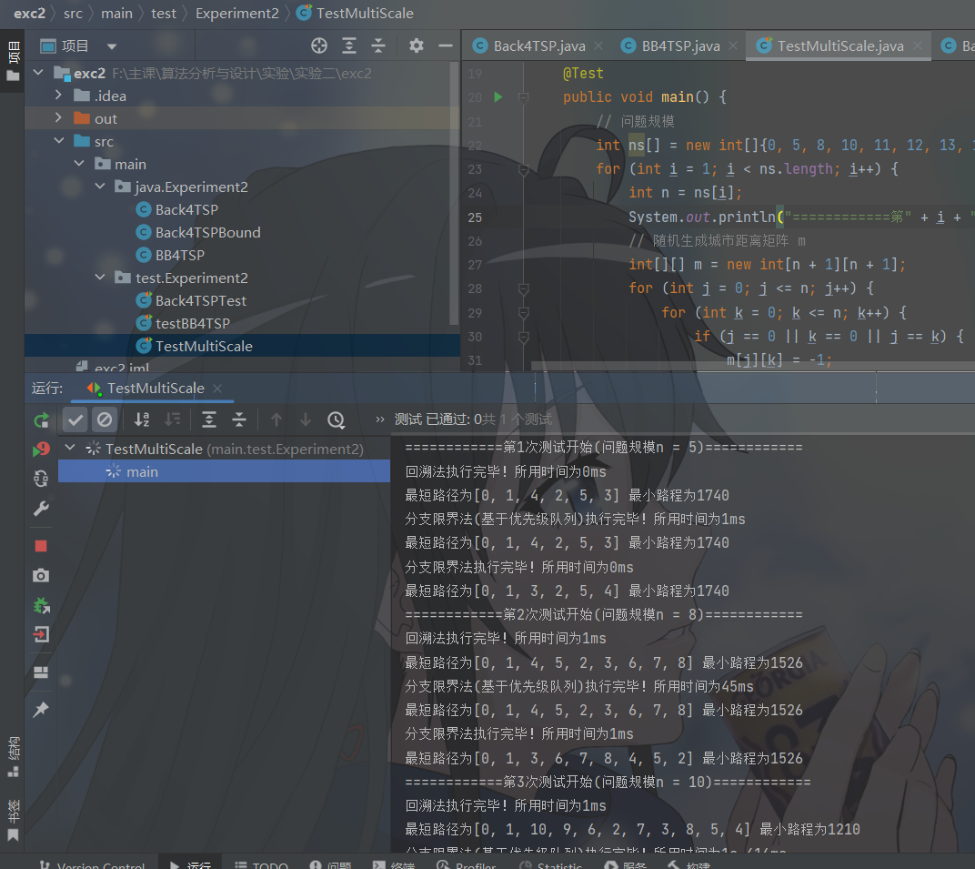
四种算法在不同问题规模下的执行时间统计如下：
规模\算法 | 回溯法 | 基于优先级队列 | 分支限界  （算法一）
5 | 0ms | 1ms | 1ms
8 | 0ms | 29ms | 0ms
10 | 1ms | 1s 452ms | 1ms
11 | 3ms | 6s 650ms | 5ms
12 | 8ms | 59s 567ms | 4ms
13 | 1ms | 12m 50s 35ms | 2ms
14 | 33ms | - | 15ms
15 | 163ms | - | 112ms
16 | 356ms | - | 284ms
17 | 645ms | - | 500ms
18 | 1s 587ms | - | 545ms
19 | 2s 338ms | - | 1s 302ms
20 | 12s 577ms | - | 24s 297ms
可以看到，各个算法在整体上所用的时间都是随着问题规模的增大而增加，但是由于问题都是随机生成的，所以具有分支限界的算法并不是执行时间随着问题规模严格增长的，这也正常，可能在前几次搜索时便找到了最优的解，所以在整个搜索过程中剪掉了不少分支，因此算法速度在随机生成的问题上具有一定的随机性。但在整体上分析，运行速度：分支限界 > 回溯法 > 基于优先级队列。

六．实验中出现的问题及总结
回溯法和分支限界法各有其优缺点：
回溯法：
优点：可以快速的找到一组解，并在此基础之上进行调整。
缺点：需要搜索大量的结点，存在一定的盲目性，而且随着结点的个数不断地增加之后，解空间按照阶乘的增长速度递增，因而算法效率较低。

分支限界法：
优点：分支限界法采用采用价值队列优先的方式进行搜索，具有一定的目的性。同时通过设置界函数进行剪枝，提高算法的效率。
缺点：复杂性高，上下界设计困难

在结点较少时，回溯法较为实用，在有限定条件时，则分支限界法较为实用。

